

ИНФОРМАЦИОННОЕ ПИСЬМО

Уважаемые коллеги!

Приглашаем Вас принять участие в XIV Международной научно-практической конференции «Медицинский дискурс: вопросы теории и практики».
Конференция состоится 9 апреля 2026 года в ФГБОУ ВО Тверской ГМУ Минздрава России по адресу: г. Тверь, Седых д. 2, 3-й этаж, конференц-зал.
Организатором Конференции выступает кафедра иностранных и латинского языков ФГБОУ ВО Тверской ГМУ. Минздрава России.

Основной целью Конференции является обсуждение проблем коммуникативного взаимодействия в сфере оказания медицинской помощи, а также аспектов формирования коммуникативных навыков будущих врачей.
Целевая аудитория конференции – профессорско-преподавательский состав медицинских и иных образовательных организаций, аспиранты, ординаторы, студенты.
В рамках конференции предполагается обсудить:
- Тенденции изменения медицинского дискурса: рост пациент-ориентированности, медиатизация (влияние СМИ), развитие телемедицины, чат-ботов.
- Специфика коммуникации "врач-пациент": возникающие сложности и пути их преодоления.
- Особенности коммуникации в профессиональной медицинской среде.
- Этические и философские аспекты медицинского дискурса.
- Обучение эффективной коммуникации в медицинской сфере.
- Психолингвистические аспекты медицинского дискурса.

Формы проведения и условия участия в Конференции:
Конференция будет проводиться в смешанном формате: офлайн и онлайн
Участие в Конференции бесплатное.
Формы участия в Конференции:
– выступление с докладом;
– выступление с докладом, публикация в сборнике;
– публикация в сборнике;
– слушатель, публикация в сборнике;
– слушатель, без публикации в сборнике;

К публикации принимаются не опубликованные ранее статьи объемом 5-8 страниц с оригинальностью не менее 75%, строго соответствующие тематике конференции. Тексты статей публикуются в авторской редакции. Полную ответственность за содержание статьи и соблюдение авторских прав несет автор. Оргкомитет оставляет за собой право отбора статей. Статьи, оформленные не по правилам, грамматически не выверенные к рассмотрению не принимаются, не рецензируются и не возвращаются.
Представленные статьи будут опубликованы в Тверском медицинском журнале (электронном) и размещены в наукометрической базе РИНЦ.

Условия участия:
Для участия в Конференции необходимо в срок до 1 марта 2026 года заполнить заявку по https://forms.yandex.ru/u/6968daddd0468804970bc2db/
или по QR-коду:
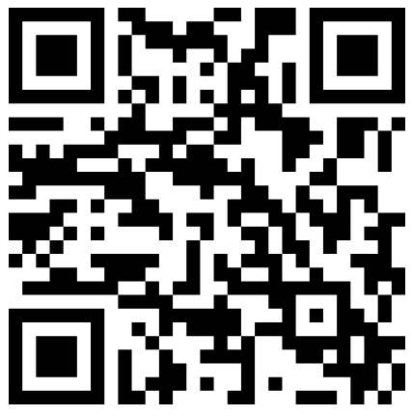
Текст публикации следует оформить в соответствии с требованиями (см. приложение) и направить в виде прикрепленного файла (пример: «Иванов_Москва.doc») на e-mail: meddiskurs.conf@yandex.ru до 1 апреля 2026 года.

Контактные лица:
Виноградова Елена Владиславовна, зав. кафедрой иностранных и латинского языков ФГБОУ Тверской ГМУ +7(4822) 34-53-38
Соколова Алина Юрьевна, профессор кафедры иностранных и латинского языков ФГБОУ Тверской ГМУ: +7(4822) 34-53-38

Образец оформления статьи

УДК …(обязательно)

И. И. Иванов, канд. филос. наук, доцент
ФГБОУ ВО Тверской ГМУ Минздрава России, г. Тверь, Россия
П. П. Петров, д-р мед. наук, профессор
ГБУЗ «Областная клиническая больница», г. Тверь, Россия

Название статьи

Краткая аннотация статьи на русском языке (4-5 предложений).
Краткая аннотация статьи на английском языке (4-5 предложений).
Ключевые слова:5-6 слов
Key words: 5-6 слов

Текст статьи………………………………………………………………………………
……………………………………………………………………………………………………..
Текстовый редактор – Microsoft Word.
Формат – А4.
Поля – 2 см со всех сторон.
Шрифт – Times New Roman.
Размер шрифта – 12.
Межстрочный интервал – 1,5.
Абзацный отступ – 1,25.
Выравнивание по ширине.
Ориентация – книжная, без простановки страниц, без переносов, без постраничных сносок.
Графики, таблицы и рисунки вставляются как объекты.

Ссылки в тексте оформляются по следующему образцу: [1, с. 195], [3, с. 20; 7, с. 68], [4].
Названия учреждений указываются полностью для корректного размещения в РИНЦ.

Литература
- ………………………………………………………………..
Список использованной литературы
- Приводится в алфавитном порядке (русскоязычные, далее иноязычные издания). Список использованной литературы должен быть выполнен в соответствии с ГОСТ Р 7.0.100-2018 «Библиографическая запись. Библиографическое описание. Общие требования и правила составления».

- Включает не более 6 источников, на которые даются ссылки в статье.

